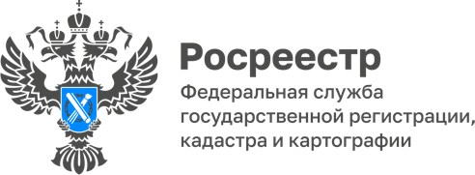

21.01.2026
Пресс-служба Управления
Росреестра по Приморскому краю
+7 (423) 245-49-23, доб. 1088
25press_rosreestr@mail.ru
690091, Владивосток, ул. Посьетская, д. 48

Комплексные кадастровые работы в Приморье

В 2025 году на территории Приморского края впервые проводились комплексные кадастровые работы (ККР) федерального значения, то есть за счет средств федерального бюджета.

Напомним, что комплексные кадастровые работы необходимы для:
- уточнения или установления границ земельных участков, зданий, сооружений, объектов незавершенного строительства;
- исправления реестровых ошибок;
- снижения количества земельных споров.
Давайте подведем итоги федеральных ККР 2025 года.
Итак, масштабная работа проведена на территории 14 муниципальных образований в границах 73 кадастровых кварталов общей площадью более 3737 тысячи гектаров.
По результатам работ:
- в Единый государственный реестр недвижимости внесены сведения в отношении 37 800 объектов, в том числе 15 603 земельных участков и 22 197 зданий, сооружений, а также объектов незавершенного строительства.
- уточнены границы 6 714 земельных участков и 21 239 объектов капитального строительства;
- исправлены реестровые ошибки в местоположении 8 333 земельных участков и 943 объектов капительного строительства;
- образован 571 новый земельный участок.
«Комплексные кадастровые работы помогают навести порядок с границами земельных участков, поставить на учет отсутствующие в реестре объекты недвижимости, таким образом защитить права собственников таких объектов, исключив финансовые расходы на проведение кадастровых работ» – комментирует и.о. заместителя руководителя Управления Росреестра по Приморскому краю Мезенин Артем.
Для сведения: в 2026 году запланировано проведение комплексных кадастровых работ в 302 кадастровых кварталах на территории 15 муниципальных образований Приморского края.
Работаем для людей.

О Росреестре
Федеральная служба государственной регистрации, кадастра и картографии (Росреестр) является федеральным органом исполнительной власти, осуществляющим функции по государственной регистрации прав на недвижимое имущество и сделок с ним, по оказанию государственных услуг в сфере ведения государственного кадастра недвижимости, проведению государственного кадастрового учета недвижимого имущества, землеустройства, государственного мониторинга земель, навигационного обеспечения транспортного комплекса, а также функции по государственной кадастровой оценке, федеральному государственному надзору в области геодезии и картографии, государственному земельному надзору, надзору за деятельностью саморегулируемых организаций оценщиков, контролю деятельности саморегулируемых организаций арбитражных управляющих. Подведомственными учреждениями Росреестра являются ППК «Роскадастр» и ФГБУ «Центр геодезии, картографии и ИПД».

